- Rewalidacja
Temat: Usprawnianie uwagi, pamięci i myślenia.
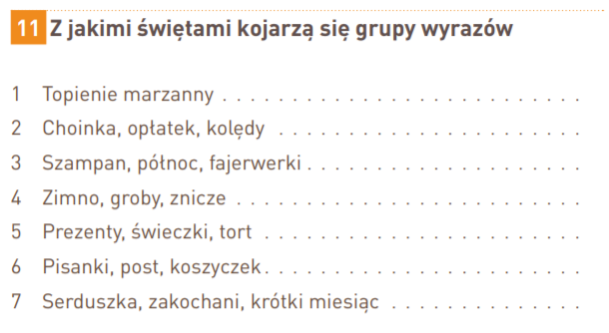
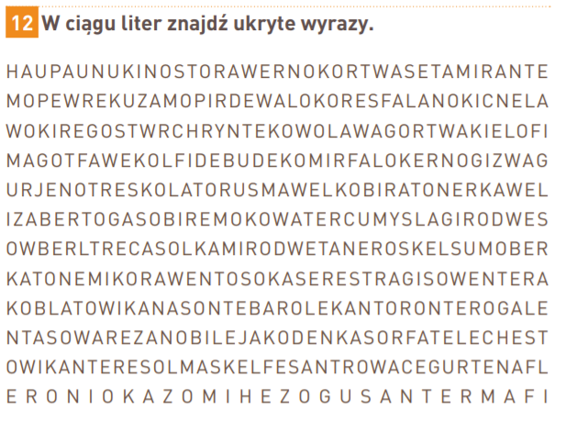

- Wychowanie Fizyczne
Temat: Igrzyska Olimpijskie.
Proszę o obejrzenie załączonego poniżej filmiku.
https://youtu.be/j7EAgPJtqZU
Odpowiedz na pytania:
- Gdzie odbyły się pierwsze Igrzyska Olimpijskie.
- Narysuj kółka olimpijskie w kolorze.
- Co ile lat odbywają się Igrzyska Olimpijskie.
Odpowiedzi proszę prześlijcie na adres soswry@wp.pl - podaj imię i klasę. Powodzenia.
Emilia Nowak
- Zajęcia kształtujące kreatywność
Temat: Wróżby andrzejkowe. Wykreślanka słowna.

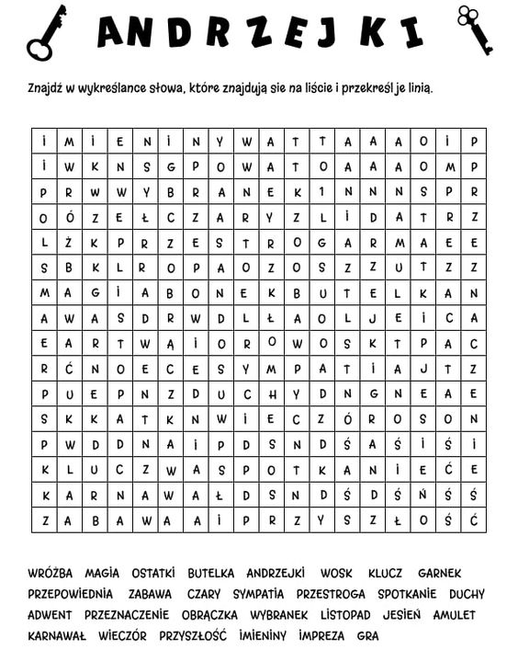
Temat: Wróżby andrzejkowe. Jesteśmy czarodziejami.
Proszę wyszukać w internecie kilka ciekawych wróżb andrzejkowych i wraz z rodzeństwem lub rodzicami wykonać je. Miłej zabawy.

- Funkcjonowanie Osobiste i Społeczne
Temat: Zasady zdrowego Stylu życia.
Przeczytaj poniższy tekst, a następnie rozwiąż zadania.
Zdrowy styl życia to sposób życia, który ma na celu zapewnić zdrowie oraz minimalizować ryzyko zachorowania na różne choroby. Do podstawowych czynników zdrowego trybu życia zaliczyć należy:
- Świadome odżywianie, wybieranie zdrowej żywności.. Wybieranie naturalnych, świeżych produktów, picie wody.
- Zmiana nastawienia psychicznego. Praca nad sobą, więcej optymizmu, wiara w siebie.
- Regularne ćwiczenia fizyczne oraz ćwiczenia relaksacyjne. Prowadzą do poprawy stanu fizycznego, ale również redukują stres. Wysiłek fizyczny to najlepsza forma odpoczynku dla psychiki.
- Dbanie o właściwą ilość snu. Każdy potrzebuje innego czasu, aby czuć się wypoczętym, jednak zdrowy sen jest niezbędny dla każdego.
W prowadzeniu zdrowego stylu życia niezwykle ważne są zasady prawidłowego żywienia. Do których należy :
- Regularne spożywanie posiłków (4-5 dziennie)
- Spożywanie dużych ilości warzyw i owoców,
- Picie dużej ilości wody (1,5 l)
- Spożywanie produktów pełnoziarnistych,
- Ograniczenie spożywania mięsa,
- Ograniczenie spożywania cukrów w tym słodyczy,
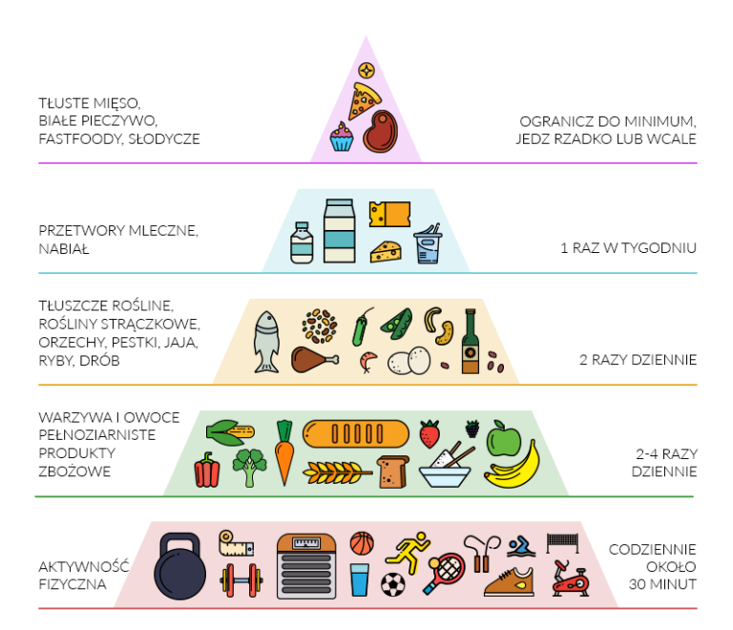
Zasady zdrowego odżywiania przedstawia piramida żywienia. Pokazuje ona, jak komponować swój jadłospis, aby zachować zdrowie i dobre samopoczucie.
Każde piętro piramidy zawiera odpowiednie proporcje niezbędnych w codziennej diecie produktów spożywczych. Obowiązuje zasada, że produkty najbardziej potrzebne w odżywianiu znajdują się u dołu piramidy, czyli podstawy. Im wyższe piętro tym mniejsza powinna być ilość spożywanych produktów danej grupy.

Wykonaj zadani nr 1 i 2.

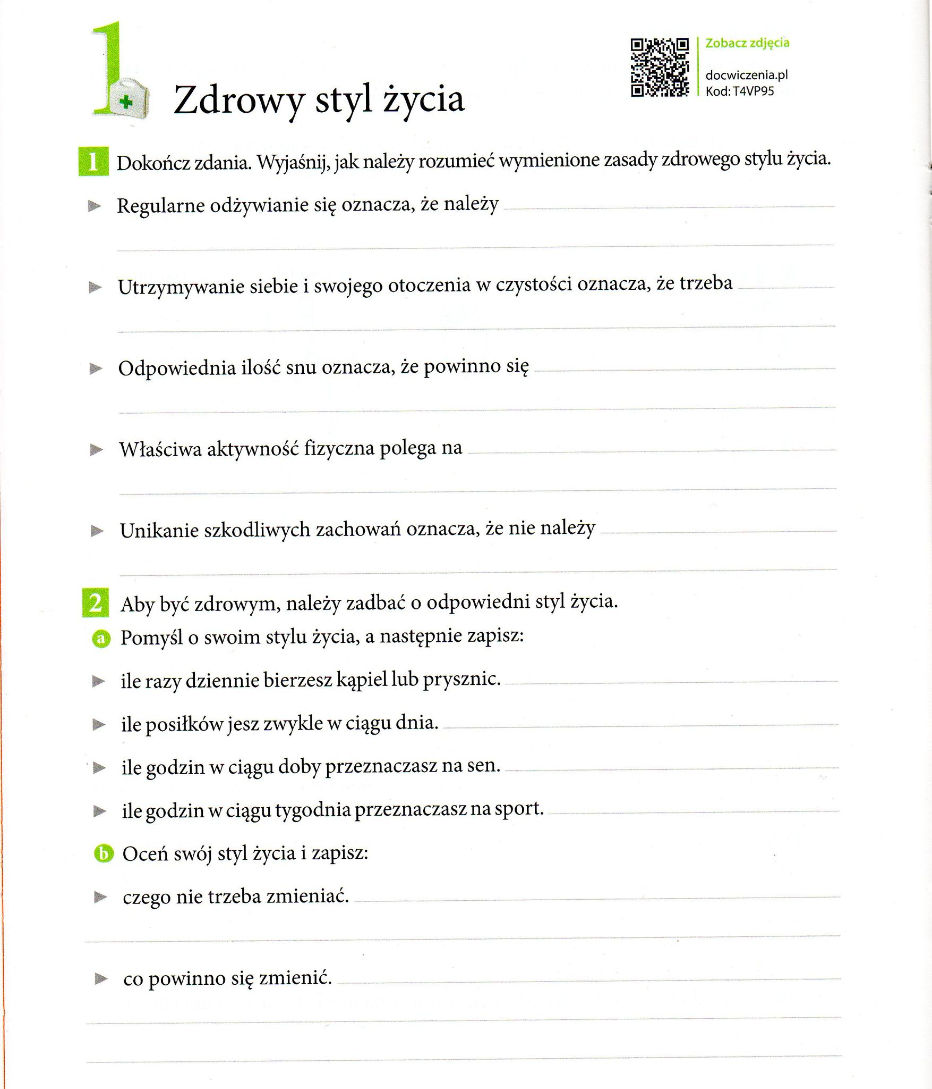

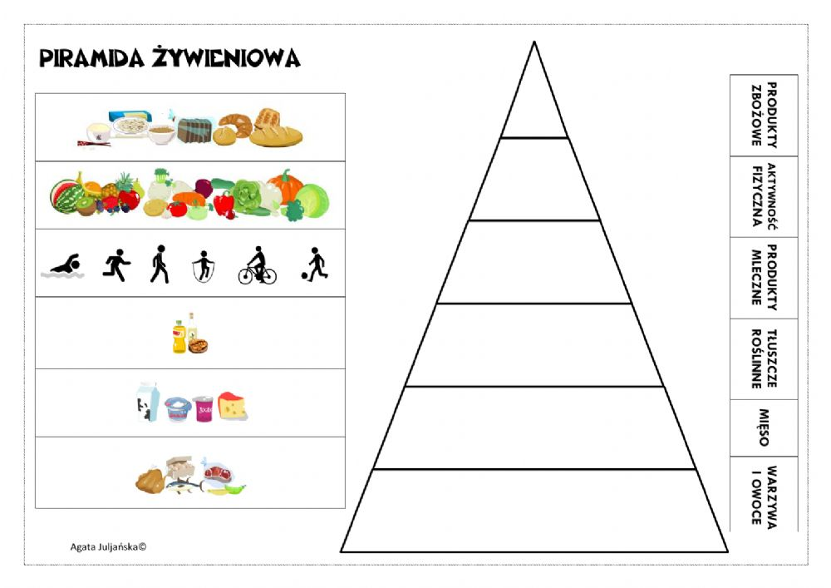
Wytnij obrazki i napisy, a następnie przyklej je w odpowiednim miejscu piramidy.

- Technika
Temat: O prądzie prawie wszystko.
Obejrzyjcie filmik na temat prądu elektrycznego. Dowiecie się z niego wielu ciekawych informacji.
Po obejrzeniu spróbujcie odpowiedzieć na pytania.
https://www.youtube.com/watch?v=LmpLrMs44VQ
Zadanie
Odpowiedz na pytania na podstawie obejrzanego filmu. W razie potrzeby obejrzyj jeszcze raz lub porozmawiaj z nauczycielem.
1. Napisz, gdzie powstaje prąd?
2. Jak można oszczędzać energię?
3. Dlaczego trzeba oszczędzać energię?
4. Wypisz ekologiczne (odnawialne) źródła energii?
Zadanie:
Narysuj znak: Uwaga urządzenie elektryczne.

- Rewalidacja
Temat: Doskonalenie techniki pisania. Przypominanie i utrwalanie zasad ortograficznych – pisownia „rz”.

W tabeli ukryte są 23 wyrazy z „rz” po spółgłoskach. Znajdują się one
w rzędach poziomych i pionowych. Odszukaj je i zapisz w tabelce.
C | R | P | R | Z | E | P | I | Ó | R | K | A | B | W
H | G | R | Z | Z | W | R | R | Z | D | R | Z | W | I
R | R | Z | W | B | R | Z | E | G | R | Z | G | B | E
Z | Z | Y | R | R | Z | E | I | R | Z | E | R | R | T
Ą | Y | L | Z | Z | E | D | R | Z | E | W | A | Z | R
S | B | A | A | Y | S | M | E | M | D | R | Z | O | Z
Z | E | S | S | D | I | I | C | I | A | Y | S | Z | Y
C | K | Z | K | K | E | O | H | G | Z | E | R | A | S
Z | B | C | R | I | Ń | T | R | Z | O | N | E | K | K
G | R | Z | Ą | D | K | I | Z | K | R | Z | Y | Ś | O
H | G | K | R | Z | A | K | A | T | R | Z | A | S | K
Ą | Y | A | T | R | Z | Y | N | W | R | Z | O | S | S

po „b”
po „ch”
po „d”
po „p”
po „t”
po „k”
po „w”
po „g”

